Série d’exercices n°1

EXERCICE 01 (Hacheur série)
On alimente un moteur à courant continu dont le schéma équivalent est donné ci-dessous, à l’aide d’un hacheur.
L’interrupteur électronique K et la diode sont supposés parfaits. La période de hachage est T, le rapport cyclique a. L’inductance L du bobinage de l’induit du moteur a une valeur suffisante pour que la forme du courant dans l’induit soit pratiquement continue.
Le hacheur est alimenté par une tension continue Ve = 220 V.
La f.e.m. E’ du moteur est liée à sa vitesse de rotation n par la relation E = 0,20 n avec E en V et n en tr/min. L’induit a pour résistance R = 2,0Ω.
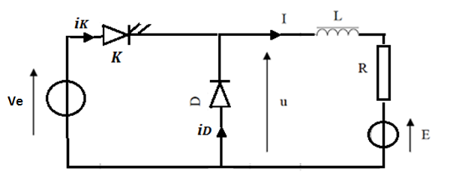
Figure 1
1. Etude de la tension u pour α= 0,80.
1.1 Représenter, en la justifiant, l’allure de la tension u et u_{K} en fonction du temps.
On prendra comme instant origine celui où l’interrupteur K se ferme.
1.2 Déterminer l’expression littérale de la valeur moyenne < u > de la tension u, en fonction de Ve et du rapport cyclique α.
Calculer sa valeur numérique.
2. Représenter les allures de i_{K} et i_{D}.
3. Exprimer les valeurs moyennes des courants i_{K} et i_{D} en fonction de I et α.
4. Déterminer l’intensité I du courant dans le moteur en fonction de Ve, E, R et a.
5. Application numérique : Calculer I pour Ve = 220 V, E = 145 V et α = 0,8.
6. Établir la relation liant la vitesse n du moteur (en tr/min) àαpour E = 0,153 n, sachant que R = 1Ω, V = 220 V et I = 9 A.
7. Si on considère que le courant dans l’induit n’est pas constant, déterminer l’expression du courant et tracer son allure pour un période de fonctionnement T=1ms et un rapport cyclique α=0.8.
On donne Ve=150, L=2mH, R=2Ω et E=100V.
8. Même question pour α=0.2 et E=20V.
EXERCICE 02 :

Une source de tension continue U d’impédance interne négligeable est reliée par un hacheur à deux semi-conducteurs commandés T1, T2 et deux diodes D1, D2 (figure 1) à une source de courant de f.é.m. E, d’inductance L dont on néglige la résistance.
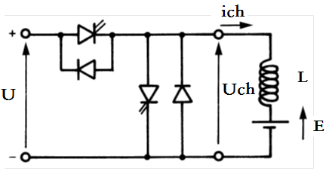
Figure 2

I/ Hacheur série
Le semi-conducteur T2 continuellement bloqué, on rend, au cours de chaque période T, le semi-conducteur T1 conducteur pendant l’intervalle (0, α₁T).
- Pour le cas de conduction continue, calculer le rapport E/U quand le courant ich est toujours positif.
- Donner l’expression de ich pour chaque phase de fonctionnement.
- Si on considère que ich s’annule a t=T (Imin= ich(T)=0), donner les expressions du courant simplifier, et calculer sa valeur moyenne.
- Maintenant si on considère que la conduction est discontinue et le courant s’annule a t1<T, trouver la relation entre U, E, t1, α₁ et T.
- Exprimer la valeur moyenne de ich en fonction de U, α1, t1, T et L.
- Tracer les courbes de ich et Uch.
II/ Hacheur parallèle
Le semi-conducteur T1 toujours ouvert, au cours de chaque période T, on ferme le semi-conducteur T2 pendant l’intervalle [α₂T, T].
Comme pour le hacheur série :
- Pour le cas de conduction continue, calculer le rapport E/U quand le courant ich est toujours négatif.
- Donner l’expression de ich pour chaque phase de fonctionnement.
- Si on considère que ich s’annule a t= α₂T (Imax= ich(α₂T)=0), donner les expressions du courant simplifier, et calculer sa valeur moyenne.
- Maintenant si on considère que la conduction est discontinue et le courant s’annule a t2< α₂T, trouver la relation entre U, E, t2, α₂ et T.
- Exprimer la valeur moyenne de ich en fonction de U, α2, t2, T et L.
- Tracer les courbes de ich et Uch.
III/ Commande continue
Pour assurer la continuité du réglage de E/U quels que soient le sens et la valeur de ich , le semi-conducteur T1 est commandé à la fermeture pendant tout l’intervalle (0, α1T) et à l’ouverture pendant le reste de la période, et le semi-conducteur T2 est commandé à la fermeture pendant tout l’intervalle (α1T, T) et à l’ouverture pendant le reste de la période.
- Que devient la relation liant E/U à α1 ?
- Tracer les courbes de ich et Uch dans ce cas.

EXERCICE 03:
Soit le circuit alimenté par une source de tension continue E (figure 2), l’interrupteur principal H est commandé à l’ouverture et à la fermeture, et l’interrupteur D est spontanés. La charge est comporte une résistance R, une inductance L et un condensateur C, constituent un filtre limitant respectivement les ondulations du courant et de la tension de sortie.
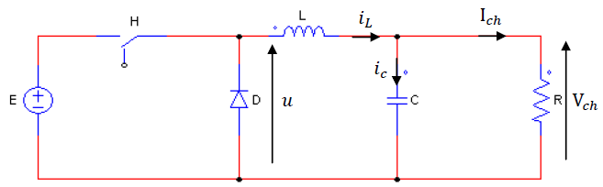
Figure 3
On suppose que le courant dans l’inductance est ininterrompu (ne s’annule pas), et on néglige l'ondulation de la tension de charge.
- Déterminer la relation qui lie la tension de sortie et celle de l’entrée. Quel est le type de hacheurs.
- Déterminer l’expression du courant${ i}_{L}\left(t\right), I_{Lmin} et I_{Lmax}$.
- Déterminer l’expression de l’ondulation de courant de l’inductance$∆i_{L}$. Pour quelle valeur de $α$ il est donc maximale.
- Tracer la forme d’onde des courants $i_{L}, i_{H} et i_{D}$ et des tensions$V_{L}, V_{H} et V_{D}$.
- Déterminer la valeur moyenne du courant de charge$〈{∆i}_{ch}〉$.
EXERCICE 04 : (hacheur quatre quadrants)
Afin de faire varier la tension aux bornes de la Mcc, un hacheur alimente depuis une source de tension constante Uo une machine à courant continu à aimants permanents de f.e.m. E de résistance Rm et d’inductance Lm. les interrupteurs supposés parfaits commutent sur une période de hachage T fixe. Les couples d’interrupteurs (K1 K3) et (K2 K4) sont commandés de façon complémentaire avec un rapport cyclique α.
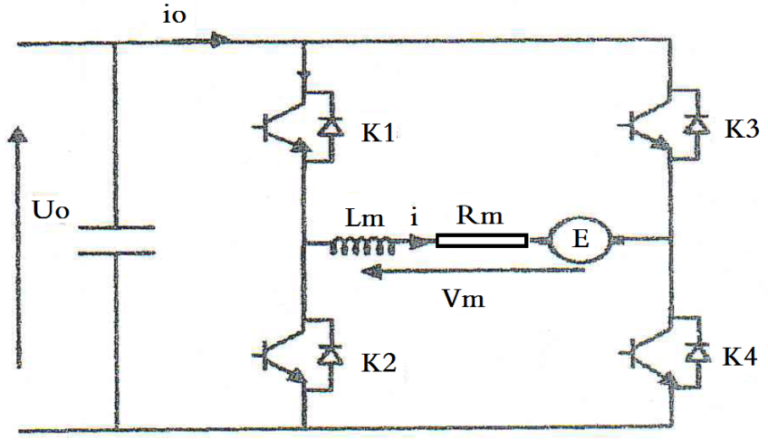
La commande est simultanées : K1 et K4 sont fermés dans [0, αT] et K2 et K3 sont fermés dans [αT, T].
- Quel est le rôle des diodes montées en antiparallèle avec les thyristors.
- Ecrire le fonctionnement de hacheur.
- Calculer la valeur moyenne de Vm et déduire celui de i.
- Le montage est-il réversible ? justifier.
- Donner les expressions du courant i(t) pour chaque phase du fonctionnement de hacheur.
- tracer les formes d’onde de Vm et i en fonction du temps.
- Donner l’expression de l’ondulation du courant d’induit (i), notée ΔI, en fonction de Uo, α, Lm et f (f est la fréquence de découpage) si en néglige la résistance Rm.
- Quelle est la valeur de L, permettant d’obtenir une valeur de ΔI, inférieure à 5% du courant moyen maximum ?
Application numérique : α=0.75, U0 = 48V ; f = 20kHz ;< I >= 25A.

EXERCICE 05 :
Un convertisseur DC/DC possède les caractéristiques suivantes :

Puissance utile (max.) : 2 watts
Tension d’entrée (continue) : 4,5 à 9 V
Tension de sortie (continue) : 12 V
Rendement : 75 %

- Calculer le courant de sortie maximal.
- A puissance utile maximale, calculer la puissance thermique dissipée par le convertisseur.
- On applique 5 V en entrée. Calculer le courant d’entrée maximal.

